Tydzień 14.04.20 – 17.04.20 - Maluchy
Zwierzęta z wiejskiego podwórka

W ciągu tygodnia w dalszym ciągu pracujemy z kartami pracy (książki) zatytułowanymi z prawego boku strony „Zwierzęta z wiejskiego podwórka”. Poniżej tematy do realizacji w tym tygodniu, nie wpisuję numerów stron do wykonania. Ćwiczenia można wykonywać w dowolnym tempie i terminie. Jeżeli istnieje taka możliwość – prosimy o wysłanie zdjęć z uzupełnionych kart pracy(książek). W przypadku braku takiej możliwości sprawdzimy karty pracy(książki) po powrocie do przedszkola. Dodatkowe materiały znajdują się w osobnych zakładkach: : Zwierzęta – prace plastyczne, Zwierzęta kolorowanki, Przydatne linki do piosenek i filmów, Kolorowanki do bajki: Trzy świnki, Wiejska zagroda – karty pracy, Plansze ze zwierzętami.

ODPOWIADAMY NA PYTANIA POPRZEZ E-MAIL, MESSENGER PRIV LUB NA GRUPIE PRZEDSZKOLE, WSZĘDZIE MOŻNA WYSŁAĆ ZDJĘCIA.

Adresy e-mail nauczycieli do kontaktu:
Marta Pałka - marta.palka@interia.eu lub mpalka1@vp.pl
Marta Duda - martad7_@tlen.pl
Sylwia Borowiec – Sylwia_m20@interia.pl

Wtorek 14.04.2020r.
- „Świnki w bajkach” – jakie znacie bajki, w których występują świnki?
Zapraszam Was do oglądnięcia bajek;)
https://www.youtube.com/watch?v=noxWKSqIxtI
https://www.youtube.com/watch?v=2mRfcX7frBQ (ta bajka jest dość długa, więc może tylko oglądnijcie fragment dla przypomnienia)
Spróbujcie teraz odpowiedzieć na pytania:
– czym różniły się świnki z bajek od prawdziwych świń?
- gdzie mieszkały trzy małe świnki, gdzie mieszkają prawdziwe świnie?
Posłuchajcie ciekawostek: Świnie wchodzą do błota, by się ochłodzić, podobnie jak kury, nie mają gruczołów potowych, są obdarzone doskonałym węchem (podobnie jak psy), są bardzo inteligentne (mają wyższy iloraz inteligencji niż psy).
- Proszę o przeczytanie poniższego tekstu. Maluszki powinny pamiętać, jakie ruchy wykonywaliśmy do tej rymowanki.
Robimy pajacyki,
Tańczymy w rytm muzyki,
Robimy dwa podskoki,
Łapiemy się pod boki,
Robimy dwa kółeczka
Kto wchodzi do środeczka?

I jeszcze jedna rymowanka dla przypomnienia.

Moje palce lubią harce,
Lubią pograć na gitarce,
Lubią klepać mnie po brzuszku,
Lubią drapać mnie po uszku,
A najbardziej daje słowo,
Lubią spać pod moją głową.
- Zachęcam do częstego wycinania nożyczkami. Dzieci 3, 4 letnie proste kształty np. kwadrat, prostokąt, trójkąt, koło. 5 latki np. zygzaki, kolorowankę po śladzie. Nie musi im to idealnie wychodzić, ważne żeby ćwiczyły chwyt (jak prawidłowo trzymać nożyczki, jak się nimi bezpiecznie posługiwać).

Środa 15.04.2020r.
- Rytmika – zabawy umuzykalniające.
- dziecko maszeruje po obwodzie koła, następnie podskakuje i biegnie. Powtarza te czynności parę razy ,
- ćwiczenia oddechowe „Wrona bez ogona”. Dziecko stoi bierze głęboki wdech i na wydechu liczy wrony: Pierwsza wrona bez ogona, druga wrona bez ogona, trzecia wrona bez ogona. Ćwiczenie powtarzamy trzy razy. Proszę zwrócić uwagę dziecku, żeby nie zużywało całego powietrza.
- rozśpiewanie (zwracamy uwagę na dykcję dziecka). Dziecko śpiewa coraz wyżej: szur, szur, szur… łup, cup, cup…
Mówi z zatkanym nosem: umpa, umpa, umpa… hopla, hopla, hopla…
Mówi szeptem, wyraźnie: ćwir, ćwir, ćwir… tupu, tupu, tupu… żwawo, żwawo, żwawo.
- Co robi rolnik? – próba odpowiedzi na pytanie na podstawie doświadczeń dziecka, zabawy z piosenką.
Link do piosenki „Stary Donald farmę miał…”: https://www.youtube.com/watch?v=XQRHDliey4c
Proszę o wytłumaczenie dziecku, że w Polsce są gospodarstwa wiejskie, a osoba pracująca na roli to rolnik. Farma, o której śpiewali, to również gospodarstwo wiejskie, ale w Stanach Zjednoczonych, a rolnik w tamtej kulturze to farmer. Następnie proszę o zadanie dziecku pytań:
- Jakie zwierzęta hodował stary Donald?
- Jakie inne zwierzęta możemy spotkać na wsi?
- Czym jeszcze zajmuje się rolnik na wsi?
3. Proszę o zrobienie 10 pajacyków ;)

Czwartek 16.04.2020r.
- Zapraszam do obejrzenia filmiku. Następnie spróbuj odgadnąć odgłosy zwierząt
https://www.youtube.com/watch?v=vQbS0Dm0CjA
- Proszę o przeczytanie dziecku wiersza.
„Na wiejskim podwórku” Stanisław Kraszewski
Na podwórko dumne matki prowadziły swoje dziatki:
Krowa – łaciate cielątko,
Koza – rogate koźlątko,
Owca – kudłate jagniątko,
Świnka – różowe prosiątko,
Kurka – pierzaste kurczątko,
Gąska – puchate gąsiątko,
Kaczka – płetwiaste kaczątko,
Każda prowadzi swoje dzieciątko!
Wtem ujrzały pieska Burka, który urwał się ze sznurka.
Tak się bardzo przestraszyły, że aż dzieci pogubiły.
Krowa – łaciate cielątko,
Koza – rogate koźlątko,
Owca – kudłate jagniątko,
Świnka – różowe prosiątko,
Kurka – pierzaste kurczątko,
Gąska – puchate gąsiątko,
Kaczka – płetwiaste kaczątko,
Każda zgubiła swoje dzieciątko!
Wtem gospodarz konną furką wjechał prosto na podwórko.
Zszedł czym prędzej ze swej furki, zamknął Burka do komórki.
Lamentują biedne mamy: „Co my teraz robić mamy?”.
Wtem z kryjówek wyszły dziatki, odnalazły swoje matki:
Krowę – łaciate cielątko,
Kozę – rogate koźlątko,
Owcę – kudłate jagniątko,
Świnkę – różowe prosiątko,
Kurkę – pierzaste kurczątko,
Gąskę – puchate gąsiątko,
Kaczkę – płetwiaste kaczątko,
Znalazło mamę każde dzieciątko.
Pytania do wiersza:
- Jakie zwierzęta wystąpiły w wierszu?
- Co wydarzyło się w wierszu?
- Kto spowodował kłopoty?
- Co zrobił gospodarz?
Czytanie wiersza z dzieckiem, np. rodzic czyta: krowa – łaciate… itd., a dziecko dopełnia zdanie nazwą młodego zwierzęcia.
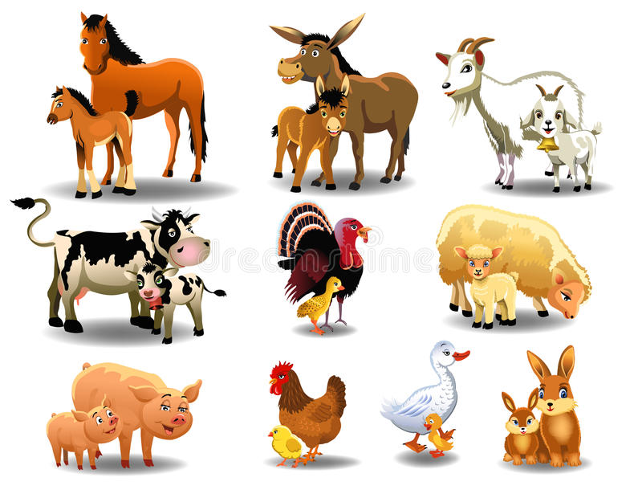
- „Zwierzakowe cienie” – odrysowywanie cieni zwierząt wiejskich. (zadanie dla 4 i 5 latków).
Do zabawy są potrzebne plastikowe lub drewniane figurki zwierząt wiejskich. W słoneczny dzień można przeprowadzić zabawę na dworze, w pochmurny przy świetle lampy lub latarki. Ustawiamy zabawki w rzędzie. Oświetlamy je latarką, tak żeby powstał cień. Odrysowujemy cienie i wypełniamy ich kontury.
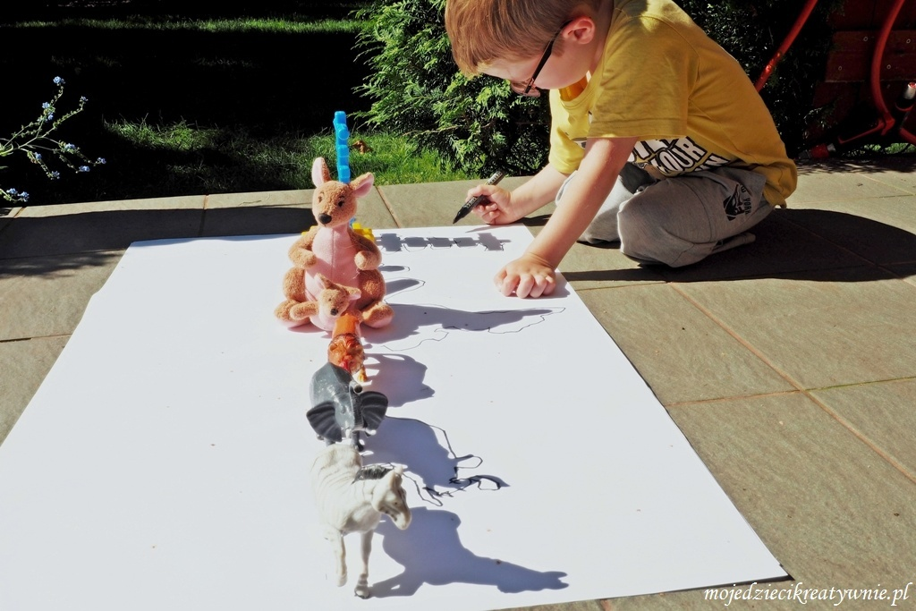

Zadanie poniżej wykonują 3 latki.
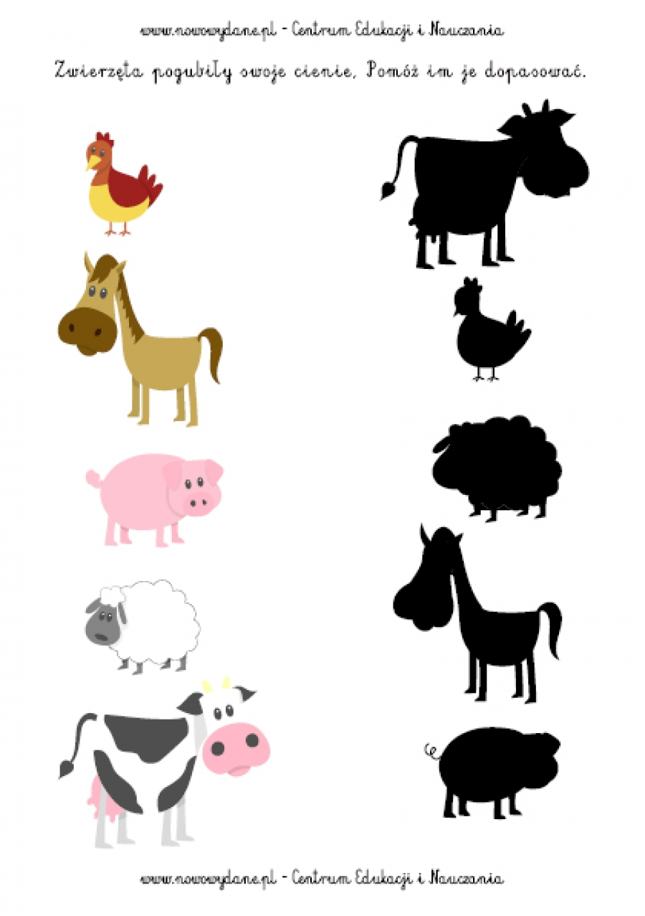
Piątek 17.04.2020r.

- „Zaganianie owiec do stada” – manipulacyjna zabawa z kulkami waty.
Dziecko buduje ogrodzenie z klocków. Za ogrodzenie wkłada kulki z waty. Część kulek jest poza ogrodzeniem. Dzieci wkładają „zaginione” owieczki do zagrody za pomocą pęsety (ewentualnie przy braku pęsety – rączką).
- „Wyganiamy owieczki z zagrody” – motoryczno – matematyczna zabawa z kostką.
Dziecko wyjmuje z zagrody wszystkie kulki z waty, czyli wygania owieczki z zagrody. Rodzic rzuca kostką i pokazuje, ile oczek wypadło. Dziecko umieszcza w zagrodzie odpowiednią liczbę owieczek, wkładając kulki z waty za pomocą klamerki do bielizny.
- „Gdzie jest owca” – zabawa ruchowa.
Mama owca ma zawiązane oczy. Próbuje odnaleźć swoje dziecko, zagubioną owieczkę, po dźwięku dzwoneczka (dziecko z dzwoneczkiem przemieszcza się po pokoju). Zabawę można wielokrotnie powtórzyć.
- „Owieczka” – praca plastyczna.
4, 5 latki. Dziecko nacina dookoła papierowy talerzyk i przekłada przez nacięcia włóczkę. Na górze talerzyka nakleja głowę owieczki wyciętą z papieru. Rysuje lub dokleja oczy i nos. Na dole talerzyka dokleja nogi wycięte z papieru.

3 latki. Wyklejają owieczkę watą. Inne propozycje w zakładce:
